Муниципальное бюджетное образовательное учреждение
Средняя общеобразовательная школа № 81
имени Героя Советского Союза Д.М.Карбышева

Конспект открытого классного часа в 4 классе (9-10 лет)
«СЕКРЕТЫ УЛЫБКИ»

Автор:
учитель начальных классов
Гаврилюк Марианна Евгеньевна

г. Ульяновск, 2012 г.
Классный час
«СЕКРЕТЫ УЛЫБКИ»
Девиз: Поделись улыбкою своей…
Форма проведения: диалог-тренинг
- Цели и задачи:
- Дать учащимся представление о том, что такое улыбка, в чём её секреты
(значение улыбки для здоровья человека);
- Развивать коммуникативные способности школьников, умение общаться
в парах, коллективе;
- Воспитывать нравственные ценности, уважение детей друг другу;
- Учить детей правилам ведения диалога, умению кратко говорить,
выслушивать мнение других, доказывать свою точку зрения;
- Дать возможность детям продемонстрировать себя с хорошей стороны
как коллектив (сплочённость, организованность, доброту, умение сработаться)
- Создать положительный настрой на дальнейшую совместную
деятельность.
Приглашённые:
Заместитель директора по воспитательной работе;
Руководитель методического объединения;
Учителя 4 классов;
Оборудование:
Столы буквой П;
По одному карандашу или фломастеру, по одному листу чистой бумаги на двоих
Таблица “Разные настроения” (по 1 на двоих; 14 штук)
Зеркало (желательно, каждому)
Листы для тестирования (у каждого)
Песня “Улыбка”

Ход занятия
1. Организационный момент. Психологический тренинг.
-Дорогие ребята, сегодня у нас несколько необычная встреча. Тему её вы определите сами, но немного позднее.
- Я долго думала, с чего бы начать. И решила, начнём вот с чего…

- Возьмите в руки 1 карандаш (фломастер). Попробуйте вместе (парой) нарисовать любую одну картину. Подпишите её. (Дети вдвоём, держа в руках 1 карандаш, рисуют любую картину на одном листочке, пока звучит весёлая музыка)

- Расскажите, что вы нарисовали.
-Удалось ли вам это сделать хорошо?
- Было легко или трудно выполнять эту работу? Объясните, почему?
- А как надо было поступить, чтобы результат был более успешным?
(Надо было сначала обсудить, что будем рисовать, как рисовать, т.е. надо было вступить в общение друг с другом)

2. Введение в тему занятия. Что такое общение? Тема и цель занятия.
- Ребята, а что такое ОБЩЕНИЕ?
(Общение это когда разные люди обсуждают что-то их всех интересующее.)
Из словаря практического психолога: общение - сложный процесс установления и развития контактов между людьми, порождаемый потребностями совместной деятельности и включающий понимание друг друга, обмен информацией, взаимодействие.)
- Антуан де Сент-Экзюпери сказал: “Главная роскошь - это роскошь человеческого общения” - Как вы понимаете эти слова?
- Что помогает общению друг с другом? (Речь, позы, мимика, жесты т. д.)
- Перед вами рисунки, на которых изображены лица детей с разным настроением. Кого из детей ты выберешь для общения и почему?
- Спасибо всем за ответы и пояснения.
- Итак, ребята вы уже, наверное, поняли, о чём мы сегодня поведём разговор.
- Мы поговорим о том, как можно общаться, как улучшить своё настроение, как приобрести друзей и добиться успеха в жизни, как научиться влиять на других И ВСЁ ЭТО С ПОМОЩЬЮ УЛЫБКИ.
Итак, тема нашего разговора:

СЕКРЕТЫ УЛЫБКИ. В ЧЁМ ОНИ?

3. Творческая работа. Мастерская сказки.
- Вы, конечно, любите слушать всякие истории и умеете придумывать их сами.
Итак, начнём творить сказку.
В одном маленьком городе жила-была Улыбка. Она была такая… (добрая, весёлая, жизнерадостная, красивая и т.д.) что все люди были рады видеть её у себя в доме (продолжите дальше…)
Они приглашали Улыбку к себе в гости, старались её угостить, развеселить и подружиться с нею.
А Улыбка … (рада была прийти в гости, пообщаться с людьми, развеселить их, помогала людям поднять настроение. И старалась никого не обидеть).
Но вот однажды … (в городе появился очень странный человек. Он был угрюм, невесел, не хотел ни с кем общаться. Сахар ему казался несладким, молоко небелым, солнце - неярким, хлеб – сырым, а все дети – непослушными. Он сердился на всех и на всё).
- Опишите его поведение (Топал ногами, кричал, ругался, пыхтел, хмурил брови, рычал, надувал щёки).
- Что могло случиться дальше? (Дети завершают сказку хорошим добрым концом, где Улыбка побеждает).

4. Практическая работа.
- А вы умеете улыбаться? Давайте проверим.
Я читаю предложение, совет. Вы после каждого из них должны повернуться к товарищам и улыбнуться.

- На крапиву не садись.
Если сядешь - не сердись!

- За шутку не сердись, а в обиду не вдавайся.
- Нет лучше шутки, как над собой.
- Кто весел, а кто и нос повесил.
- Батька, ты пирог съел?
- Ей-богу не я!
- А хочешь ещё?
- Хочу!
Какие хорошие добрые дети живут в нашем классе!
- Что вы, ребята, чувствовали, когда улыбались? (Высказывания детей)

5. В чём секреты улыбки? Обобщение.
- Так в чём же секреты улыбки попробуем их разгадать. (Высказывания детей)
- Секрет 1. Когда люди улыбаются, они становятся красивыми.
- Секрет 2. Учёные подсчитали, что 80%успеха в жизни зависит от умения общаться с улыбкой.
- Секрет 3. Улыбка-сама есть способ общения.
- Секрет 4. Важно уметь улыбаться, т.к. это помогает доброжелательно относиться друг к другу, добиваться расположения собеседника, помогает приобрести друзей.
- Секрет 5. С помощью улыбки можно улучшить своё настроение и настроение окружающих. Когда человек улыбается, в кровь поступают особые вещества- гормоны, которые отвечают за хорошее настроение.
- Секрет 6. Говорят, что 5 минут смеха продлевает жизнь человека на 1 год. А отрицательные эмоции (обида, злоба, недовольство) вызывают болезни. Хандра приводит к смерти.
- Разрешите мне дать вам один совет:
СТАНЬТЕ СЕБЕ ЛУЧШИМИ ДРУЗЬЯМИ, УЛЫБАЙТЕСЬ ЧАЩЕ!

6. Практическая работа. Поделись улыбкою своей!
-Как вы думаете, ребята, что необходимо для появления доброй, здоровой улыбки?
-У каждого из вас на столе зеркало. Возьмите его в руки, сделайте красивую, добрую улыбку (уголки рта поднимаются вверх)

7. Улыбка, смех и юмор. Сравнение. Лексическая работа.
-Итак, что такое улыбка? Смех? Юмор? (Обратимся к словарям)

Улыбка – движение мышц лица, губ, глаз, показывающее расположение к смеху, выражающее привет, удовольствие, насмешку,
Улыбаться – улыбкой выражать какие- либо чувства, своё расположение, доброе отношение к чему-либо или кому-либо, сулить удачу, счастье.
Улыбаться – ухмыляться, усмехаться, улыскаться, умиляться, осклабляться. (Владимир Даль)
Улыбчивый человек – часто улыбающийся, весёлый.
Улыбки (какие?) весёлые, жалостливые; улыбка умиленья, скорби, насильственная.
Смех – характерные, прерывистые горловые звуки, вызываемые короткими движениями при проявлении восторга, радости, удовольствия. Синонимы – веселье, шутки, насмешки, ирония.
Юмор – весёлая, острая, шутливая складка ума, умеющая подмечать и резко, но безобидно выставлять странности нравов, удаль, разгул. (В.Даль)
- Улыбка, смех и юмор – это одно и то же? В чём их различия?
(Высказывания детей).

8. Есть ли у вас чувство юмора? (тест)
(если “да” - “+”, если “нет” - “-”)
Любите ли вы смеяться?
Умеете ли с юмором выходить из неприятных ситуаций?
Смеётесь ли вы наедине, когда читаете книгу или смотрите телевизор?
Если вы заметили, что вас обманывают, можете ли вы не показать вида.
Рассказывают ли вам друзья весёлые истории?
Если вы находитесь в компании, то хотите выглядеть самым остроумным?
Когда вы в плохом настроении, не раздражает ли вас смех окружающих?
Считаете ли вы себя человеком с чувством юмора?
Если вы получили 6 и более “+”, то у вас с чувством юмора всё в порядке. И это помогает вам в самые трудные периоды жизни.

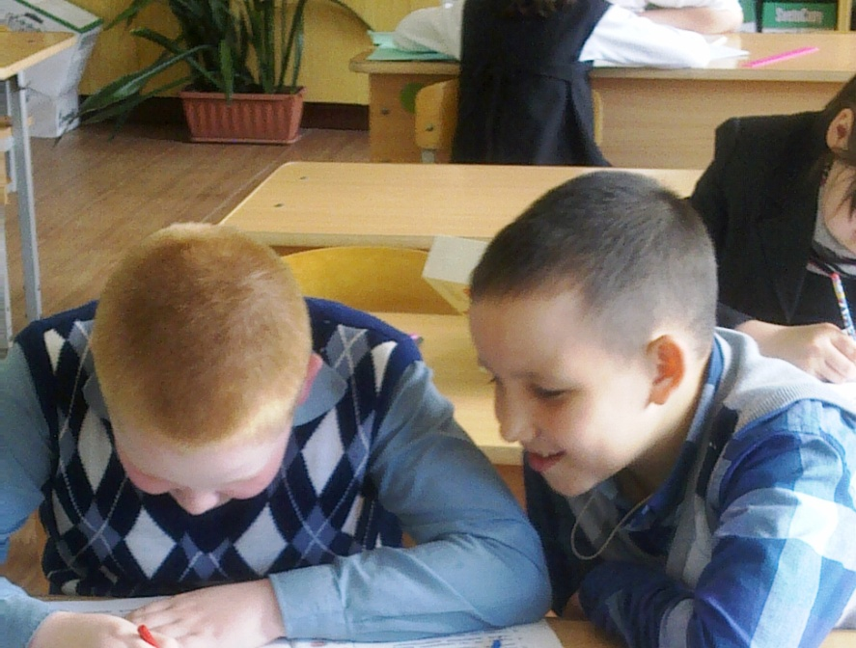

Если вы получили 5 “+” и менее, то с чувством юмора у вас плоховато.

9. Итог занятия. Домашнее задание. Рефлексия.
- Вот и подошло к концу наше занятие. О чём же мы с вами говорили?
- Что нового вы узнали?
- Чему научились?
- Что вы получили от этого занятия?
- Какие выводы вы сделали для себя?
- Улыбка и смех – показатель здоровья, стабильности успеха в личной жизни. Если вы чувствуете, что улыбок вам в жизни не хватает, попытайтесь изменить себя и посмотреть на окружающих с улыбкой. Сегодня мы живём в суетном, усталом и беспокойном мире. И когда наш взгляд падает на улыбающееся добродушное лицо, на душе становится теплее. Постарайтесь сделать так, чтобы окружающим вас людям было приятно с вами общаться, смотрите на мир радостно, по – доброму, ибо только это достойно человека.
- Как вы думаете, только ли люди могут улыбаться? (Улыбаются ли животные, растения, облака, Земля?)
- Попробуйте нарисовать улыбку Земли. (Домашнее задание)

Не стой в стороне равнодушно,
Когда у кого – то беда.
Рвануться на выручку нужно
В любую минуту, всегда!
И если кому – то поможет
Твоя доброта, улыбка твоя,
Ты счастлив, что день
Не напрасно был прожит,
Что годы живёшь ты не зря!

- Перед вами рисунки с изображением настроения. Возьмите один карандаш или фломастер и вместе, как в начале занятия, раскрасьте своё настроение.

- Удалось ли вам выполнить эту работу в паре?
(Во время раскрашивания звучит песня “Улыбка”, дети подпевают)
-Стань себе лучшим другом, поделись улыбкою своей, и она к тебе не раз ещё вернётся!
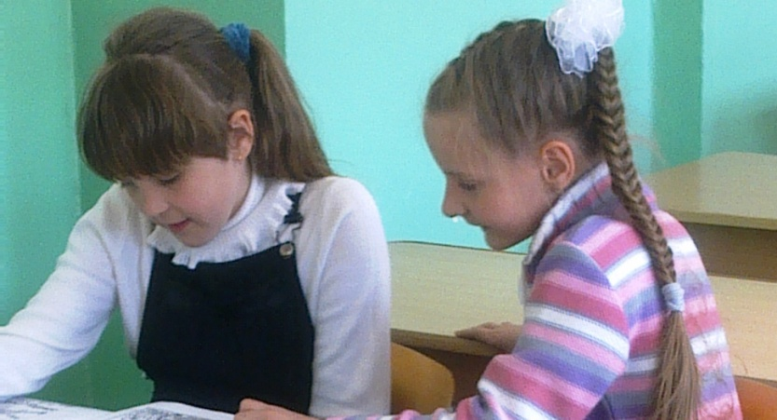

Список литературы:
1. Богусловская Н.Е., Купина Н.А. Веселый этикет // Этическое воспитание. 20001.
2. Щуркова Н.Е. Классное руководство: теория, методика, технология. М., 2000.

